3月21日今日动态
出勤：本班今日出勤人数24人。今日7人未来园。
1.区域活动
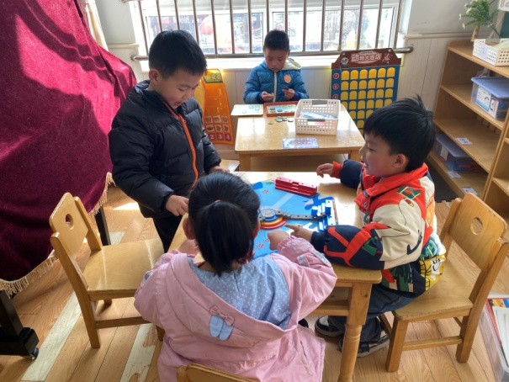  大豆豆、伊一、阳阳一起玩海洋探险，他们先合作搭桥铺路；小豆豆玩动物数独，找找每个位置缺的是什么动物。 | 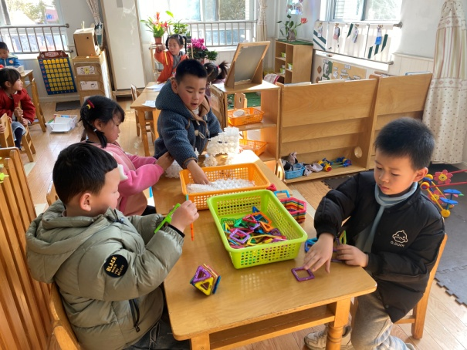  嘉辰、橙子用磁力片拼搭小房子；一一和宸宸用雪花片建构越野车。
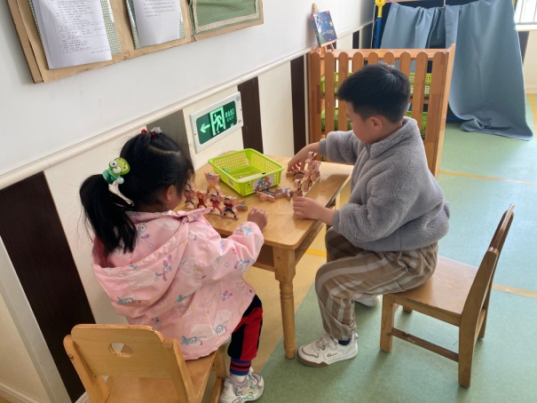  多多和玥玥玩积木叠叠乐，将积木排一排再往上叠，探究怎样让积木叠起来更牢固。 | 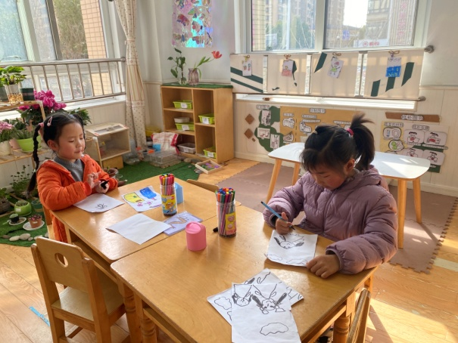  希希、露露在图书区自制图书，他们先绘画封面，再填充内容。
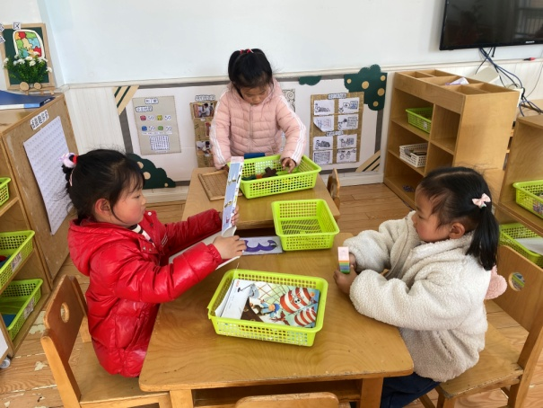  萱萱玩魔尺，旋转出不同造型；音音玩逻辑高；可心玩俄罗斯方块。 | 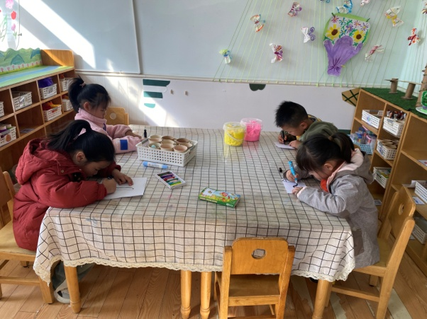  小小、点点画小朋友去郊游，再用太空泥装饰；恬恬、叮当画大树，再用彩色碎纸装饰。
2.值日生工作：
今日值日生：
发小毛巾和餐盘的是肖尧，发筷子的是张漪乐，小朋友们的值日生工作做得很认真喔！
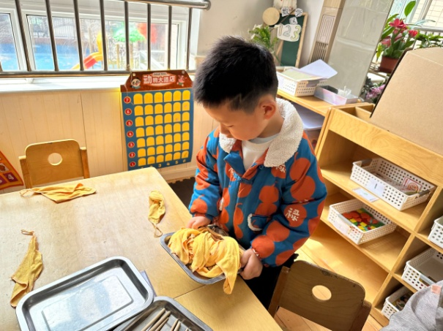 | 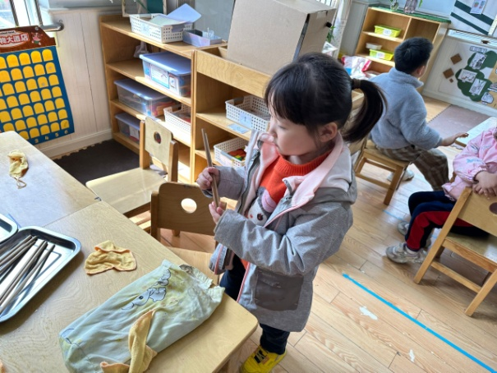
3.集体活动
美术：蝴蝶
今天我们用纸巾通过平铺点染及对称点染的方法绘画了蝴蝶的身体，再用毛根和夹子缠绕纸巾做了蝴蝶的身体。徐佳禾、朱琪玥、赵毓宁、邵崔钰、赵希羽、王凝音、左轶萱、郭煜霖、贺健宸、肖尧、李梓朋、夏天一、王紫妍、张漪乐、杨梦露、陈艺萱、杨佳伊、李伊一、罗景宸、李子木、张一嘉、秦苏安、张嘉辰、宋恬恬能用不同的点、线及点线组合装饰纸巾，感受色彩变化之美，还能折好纸巾并用夹子夹住，毛根缠绕做出触角，成功做出蝴蝶，小手非常灵巧喔！
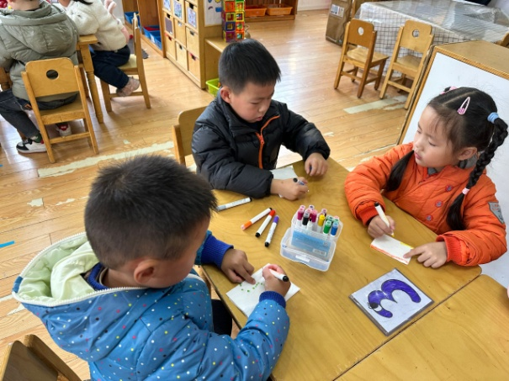 | 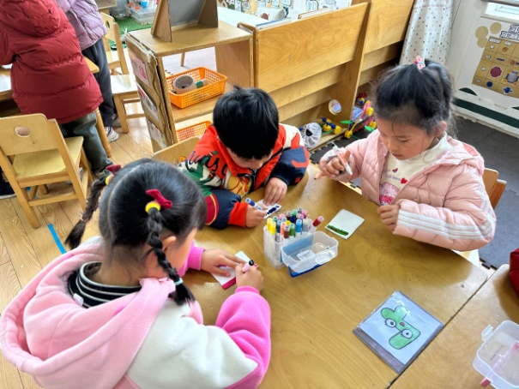
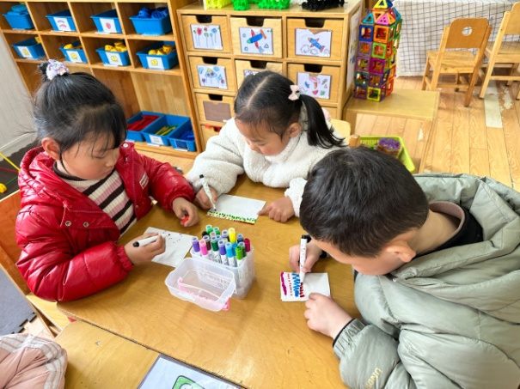 | 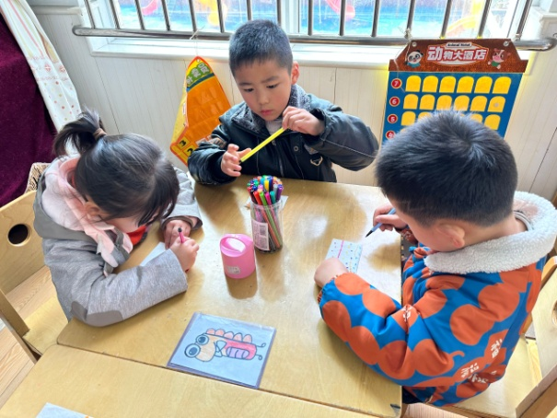
4.生活观察：
观察时间：2024.3.21
观察对象：中三班今日来园幼儿
观察者：耿佳、刘恬君、丁丹娜
观察目的：具有良好的生活习惯与生活能力（指向能力）
观察内容：
①坚持午睡
②主动饮用白开水
③游戏后整理好玩具
④按时进餐（点心、午餐）
观察背景：
纵观幼儿在园一日生活中的各种小事 ，已经进行了一段时间的“具有良好的生活习惯与生活能力”观察记录。旨在让幼儿保持有规律的生活，养成良好的作息、饮食、卫生习惯。如：早睡早起、每天午睡、按时进餐、吃好午餐等。
（备注：家园共同合作，才是最高效的方式呀！）
儿童 | 坚持午睡 | 水杯喝完 | 整理好玩具 | 用好点心、吃完午餐
张一嘉 | ★ | ★ | ★ | ★
贺健宸 | ★ | ★ | ★ | ★
秦苏安 | ★ | ★ | ★ | ★
高羽安 | 请假
徐佳禾 | ★ | ★ | ★ | ★
肖尧 | ★ | ★ | ★ | ★
杨梦露 | ★ | ★ | ★ | ★
王凝音 | ★ | ★ | ★ | ★
李子木 | ★ | ★ | ★ | ★
焦云舒 | 请假
李兴琪 | 请假
陈艺萱 | ★ | ★ | ★ | ★
杨佳伊 | ★ | ★ | ★ | ★
朱琪玥 | ★ | ★ | ★ | ★
赵希羽 | ★ | ★ | ★ | ★
陈竞泽 | 请假
徐亿涵 | 请假
罗景宸 | ★ | ★ | ★ | ★
左轶萱 | ★ | ★ | ★ | ★
张漪乐 | ★ | ★ | ★ | ★
王紫妍 | ★ | ★ | ★ | ★
夏天一 | ★ | ★ | ★ | ★
邵崔钰 | ★ | ★ | ★ | ★
郭煜霖 | ★ | ★ | ★ | ★
郭颜睿 | 请假
李梓朋 | ★ | ★ | ★ | ★
李伊一 | ★ | ★ | ★ | ★
赵毓宁 | ★ | ★ | ★ | ★
张嘉辰 | ★ | ★ | ★ | ★
宋恬恬 | ★ | ★ | ★ | 未吃完
秦修诚 | 请假
5.温馨提示
近来多种病毒、细菌流行，请大家关注幼儿体征，如有异常及时就医并告知老师。同时提醒幼儿勤洗手、勤洗澡、多喝水，注意个人卫生，家里勤通风，少去人员密集的地方。

